創新
115學年度學校課程計畫-
d1-學生圖像課程地圖
學生圖像
成長學習
人文優質
健康活力
健全發展
活力人生
在地人文
關懷鄉土
活力
人文
品格好兒童
一個不能少
（教育目標）
家長圖像
教師圖像
正向參與
資源網絡
親師合作
專業成長
創新教學
教育愛
科技
校本課程
主題統整課程
108課綱校訂課程
(114學年度一～六年級實施)
主題一：梓官風情(人文)
一：梓官我的家 二：梓愛家鄉
三：認識梓官愛護家鄉 四：探究梓官
五：回首梓官關讓家鄉 六：關懷家鄉
主題二：活力悅讀(活力)
一：童話童畫 二：梓官優品
三：閱讀童畫 四：梓官經品
五：生命勇者 六：優遊梓海
主題三：fun to World
一：Happy to school 二：My community
三：Hello Taiwan 四：Go to the world
主題四：資通八達
三：初探電腦世界 四：網路小作家
五：數位學習樂 六：創客教室
主題五：渾身解「數」
五：魔術魔數 六：我形我「述」
主題六：生活寫手
五：編織記憶 六：情真意切
創新思維
多元展能
(課程目標)
行政圖像
支援服務
效率效能
溝通協調
語文
校訂課程
其他類課程
108課綱校訂課程
主題：梓官大小事
五：身體力行 六：未來不是夢
部定課程
學習領域課程
數學
社會
藝術
自然科技
綜合活動
健康與體育
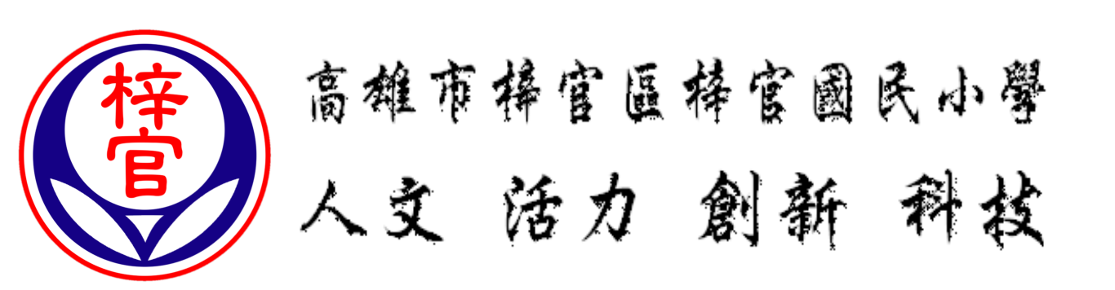
家庭教育
家庭暴力防治教育
性侵害防治教育
性別平等教育
兒童及少年性剝削防制教育
環境教育
低碳環境教育
登革熱防治
游泳與自救能力教學
飲食教育課程
職業試探
海洋教育
兒童權利公約
作文教學
交通安全教育
安全教育
生命教育
戶外教育
防災教育
梓官國小學校課程架構圖
數位學習
發展潛能

教育議題

